מערכי שיעורי חינוך- לתוכנית שערים למצוינות

שיעור 1: מהי מצוינות? מהי הצטיינות ואיפה אני ביחס לזה?
מטרות:
- התלמידים/ות יבחינו בין המושגים הצטיינות, מצוינות ומיצוי
- התלמידים/ות יבחנו את עצמם ביחס למושגים הללו
- התלמידים/ות יבינו את המשמעות של מצוינות דגש על הדרך האישית
קהל יעד: כיתות חט"ע
משך זמן השיעור: שעה וחצי
ציוד הנדרש: מצגת (מצורפת), כרטיסיות למילוי (מצורף), סלוטייפ/ עדשים וכוסות חד"פ
חבילות של "משחק הצפרדעים"- תלוי בגודל הכיתה(4 בכל קבוצה), הדף עם הטבלה.
למורה מצורף: מאמר להעשרה –למה YES WE CAN לא מספיק בשביל הצלחה /לנה ראב"ד

מהלך השיעור:
1.פתיח- 25 דקות
המחנכת תציג מצגת עם היגדים בנושא מצוינות והצטיינות. (מצורפת מצגת- שקופית מס' 2)
כמה רעיונות למתודות להעברת הפתיח: (ניתן לחשוב גם על מתודות אחרות)
מתודה א': נשים דבק סלוטייפ על הרצפה או נזמן בקו ונבקש מהתלמידים לעמוד על הקו. נקריא היגד וכל פעם תלמיד יתקדם אם חושב שזו הצלחה מבחינתו/ה.
מתודה ב': כל תלמיד מקבל כוס חד פעמית שקופה וחופן של עדשים צבעוניים (שוקולד). המורה מקריאה היגד וכל היגד שהם מזהים כהצלחה הם שמים עדשה אחת בכוס.
מתודה ג': התלמידים עומדים במעגל ונכנסים פנימה כאשר הם חושבים שזו הצלחה מבחינתם
מתודה ד': שולחים תשובה דרך הטלפונים הניידים ואז אפשר לראות את התוצאות על הלוח.
היגדים:
- דני שתמיד נכשל במבחני אנגלית, למד רבות מאוד למבחן וקיבל 65.
- אורנה התחרתה בריצה עם יוסי והגיעה ראשונה ללא כל מאמץ ואימונים קודמים.
- בתחרות כוכב נולד רקפת התאמנה ימים ולילות בשירה ואימונים מפרכים כדי להיכנס לגמר. אך בסופו של דבר הגיעה למקום הרביעי על בסיס החלטת השופטים.
- במונדיאל האחרון נבחרת קרואטיה הגיעה לגמר למרות שאף אחד לא ציפה ממנה
- במונדיאל האחרון נבחרת ברזיל התאמנה אימונים מפרכים במשך שנים לפני המונדיאל ועדיין לא העפילה לגמר.
- יוסי ניסה להכין פסטה לאחיו הקטן עליו שמר לארוחת ערב. רק לאחר 3 ניסיונות הפסטה יצאה אכילה..
- המורה למתמטיקה נתנה 15 שאלות כשיעורי בית ומתוכם הצלחתי 10 שאלות.
- שיר התקבלה לתחרות מאסטר שף והדבר שהנחה אותה הוא רק לנצח את שאר המתמודדים ולהגיע למקום הראשון! ואכן הגיעה למקום הראשון...
שיח לאחר המתודה:
המורה עוברת על חלק מההיגדים ושואלת אותם:
- מדוע לדעתם זו הצלחה?
- ההצלחה היא אישית או מול אחרים?
- מה הניע להצלחה?
- האם היו היגדים שהתלבטתם לגביהם? מדוע?
- האם הצלחה היא התקדמות ביחס לעצמי או רק ביחס לאחרים?
- מה יותר חשוב הדרך או התוצאה?
לאור השיח, הציעו הגדרה למצוינות – אפשר בזוגות / אפשר במליאה / אפשר שיכתבו על פיתקית ויתלו על הלוח...
כעת נגדיר את ההבחנה בין מצוינות והצטיינות: (במצגת -שקופית מס' 3) - 5 דקות.
מצוינות- שיפור תמידי ביחס לעצמי. הדרך חשובה אך לא רק התוצאה. זה תהליך פנימי מתפתח, התלוי אך ורק באדם עצמו ובפיתוחו האישי ללא גבול.
הצטיינות- הטוב מכולם בהשוואה לאחרים, הערך שמוביל את המצטיינים הוא להיות בפסגה ביחס לאחרים.
למורה: חשוב להדגיש מהו ההבדל המרכזי ביניהן?

2.גוף השיעור- 15 דקות
המורה מחלקת את הכיתה למספר קבוצות שבכל קבוצה 4 תלמידים. כל תלמיד מקבל 3 צפרדעים.
שלב 1: כל תלמיד מציב לעצמו יעד בפעם הראשונה- כמה צפרדעים הוא חושב שהוא יצליח להכניס לקערה. מ- 0-3. וכותב בטבלה הקבוצתית (מצורפת טבלה)
שלב 2: הם מנסים ואז כותבים בטבלה כמה מתוך היעד הוא הכניס/ לא הכניס לקערה
שלב 3: מציבים שוב יעד כמה חושבים שיצליחו הפעם אחרי ההתנסות הראשונית? כותבים שוב בטבלה
שלב 4: מנסים שוב וכותבים מה יצא לכל אחד.

שאלות מנחות לשיח -15 דקות:
-האם היה שוני בין היעד והתוצאה? אם כן, למה?
-מהן התחושות שעלו בי (ייאוש, מוטיבציה, שימח, הלחיץ וכו) מקביעת היעדים?
-האם ההישגים של האחרים השפיעו על מספר הניחושים שכתבתי בטבלה? אם כן, למה לדעתכם?
-האם ההצלחות של אחרים השפיעו על היכולת שלי להצליח או להיפך?
-האם יש ילד שהצליח בדיוק לפי מה שכתב?
- איך החלטתי מה היעד הראשוני שלי?
-האם הייתי יכול להציב לעצמי רף גבוה יותר?
-האם הייתי רוצה להוריד את הרף שהצבתי לעצמי?
-מה למדתם על עצמכם?
-כיצד זה מבטא מצוינות?

3.אסיף -20 דקות:
בחרו תחום אחד לימודי ותחום אחד אישי בו אתם טובים ואתם מבקשים להיות מצוינים וכתבו לעצמכם מה עליכם לעשות כדי להיות מצוינים בו? מצורפים כרטיסים למילוי- 2 אופציות
לאחר מכן המורה מזמינה את התלמידים לשתף מי שרוצה.
בנוסף, המורה יכולה לעשות שימוש בכרטיסייה שכל תלמידה כתבה לשיחות אישיות בהמשך.
נסכם: השיעור עסק במצוינות והצטיינות וחשוב לזכור כי גם אתם רואים את אחרים כמה הם מתקדמים לעומתכם, זכרו שמה שחשוב זה כמה התקדמתם בעצמכם במטרה שהגדרתם לעצמכם.

כרטיסים למילוי:

יגעתי ולא מצאתי - אל תאמין. כי עצם היגיעה היא מציאה, מציאה גדולה (הרבי מקוצק)
תחום אישי שאני טוב/ה בו ורוצה להיות בו מצוין/ת__________________________
מה עליי לעשות כדי להיות מצוין/ת? כתבי משימות קטנות כדי שיעזרו לך להגיע לכך
- ______________________________________________________

- ______________________________________________________

- ______________________________________________________

- איך אדע שהצלחתי?________________________________________

יגעתי ולא מצאתי - אל תאמין. כי עצם היגיעה היא מציאה, מציאה גדולה (הרבי מקוצק)
תחום לימודי שאני טוב/ה בו ורוצה להיות בו מצוין/ת__________________________
מה עליי לעשות כדי להיות מצוין/ת? כתבי משימות קטנות כדי שיעזרו לך להגיע לכך
- ______________________________________________________

- ______________________________________________________

- ______________________________________________________

- איך אדע שהצלחתי?________________________________________

אופציה נוספת:

הגישה שלך, לא הכישרון שלך, תקבע כמה גבוה אתה תגיע (ריצ'רד ברנסון)
תחום אישי שאני טוב/ה בו ורוצה להיות בו מצוין/ת__________________________
מה עליי לעשות כדי להיות מצוין/ת? כתבי משימות קטנות כדי שיעזרו לך להגיע לכך
- ______________________________________________________

- ______________________________________________________

- ______________________________________________________

- איך אדע שהצלחתי?________________________________________

הגישה שלך, לא הכישרון שלך, תקבע כמה גבוה אתה תגיע (ריצ'רד ברנסון)
תחום לימודי שאני טוב/ה בו ורוצה להיות בו מצוין/ת__________________________
מה עליי לעשות כדי להיות מצוין/ת? כתבי משימות קטנות כדי שיעזרו לך להגיע לכך
- ______________________________________________________

- ______________________________________________________

- ______________________________________________________

- איך אדע שהצלחתי?________________________________________

טבלה למשחק הצפרדעים:
שם | היעד שלי בפעם הראשונה: | כמה עמדתי ביעד: | היעד שלי בפעם השניה: | כמה עמדתי ביעד:

שם | היעד שלי בפעם הראשונה: | כמה עמדתי ביעד: | היעד שלי בפעם השניה: | כמה עמדתי ביעד:

שם | היעד שלי בפעם הראשונה: | כמה עמדתי ביעד: | היעד שלי בפעם השניה: | כמה עמדתי ביעד:
המאמר להעשרה:
למה YES WE CAN לא מספיק בשביל הצלחה / לנה ראב"ד
כשהייתי מורה חדשה, רכזת המדעים בבית הספר אמרה לי "השתדלי לזהות כבר בתחילת השנה מי הם התלמידים החזקים ומי המתקשים, זה מאוד יעזור לך". שאלתי למה היא מתכוונת, והיא הסבירה – "כך תוכלי לעודד את המתקשים לעבור למגמה קלה יותר ותחסכי לך ולהם את התסכול המיותר". עברו שנים מאז וחשבתי שכבר שכחתי את התחושה הלא נוחה של חוסר הצדק שליוותה אותי תקופה ארוכה לאחר השיחה.
בשבוע שעבר נזכרתי פתאום בדבריה, כשפגשתי את גל, חברה טובה שמלמדת מתמטיקה בתיכון, בבית ספר שתלמידיו באים ממשפחות קשות יום. גל הגיעה לבית הספר חדורה בתחושת שליחות אמתית, ולמרות התנגדות של קולגות בחדר המורים, היא פתחה כיתת חמש יחידות. היא סיפרה לי שבדרך לפתיחת כיתת 5 היחידות, אחת המורות אמרה לה "אנחנו יורקות דם בשביל הזכאות, עכשיו את רוצה שנתן מענה גם לתלמידים האלו?"
היום, בכיתה יא' אצל גל לומדים 15 תלמידים חדורי מוטיבציה, שעובדים קשה ומצליחים. היא מאמינה בהם, דוחפת אותם ובעיקר לא מוותרת, והם בתמורה משקיעים, מתאמצים, ובעיקר רוצים להוכיח לעצמם ולה שהם יכולים.
אמרתי לגל עד כמה אני מעריכה את הבחירות שהיא עשתה, ללמד דווקא שם ולהתעקש על כל תלמיד. אבל מהר מאוד היא אמרה לי שלא הכל ורוד כפי שזה נראה מהצד, שכדי להצליח עם התלמידים היא עובדת לילות כימים, ואז החלה לספר לי על עומר, אחד התלמידים שלה. עומר נכשל בבגרות הקיץ בשנה שעברה וגם בבגרות החורף השנה. עכשיו הוא נרשם שוב לבחינת הבגרות המתקרבת, והוא משוכנע שהוא שולט בחומר וההצלחה מובטחת.
אבל גל יודעת בדיוק איפה עומר נמצא. חודש לפני הבחינה, היא מבינה שעומר רחוק מהדרישות ומעריכה שהוא שוב ייכשל, רק שהפעם זה עלול לסכן את תעודת הבגרות שלו. גל באה להתייעץ מה לעשות. האמת, לא ידעתי מה לומר לה. פתאום היכו בי הדברים שאמרה לי בזמנו רכזת המקצוע, ולא הייתה לי שום כוונה לחזור על דבריה, אבל לרגע חששתי מה אם היו בהם מידה של צדק?

מדוע ביטחון לא בהכרח מנבא הצלחה?
סיפרתי לגל בכנות ובכאב על מה שעובר בראשי. אחרי כמה שניות של שתיקה, החלטנו ביחד לחפש פתרון. אנחנו מכירות את מחקריהן של קרול דואק וג'ו בואלר שהראו שבחינוך לנבואות יש נטייה להגשים את עצמן. אם אתה מאמין שאתה יכול ללמוד ולהתקדם, תהיה לכך השפעה מכרעת על ההישגים שלך (החוקרות קוראות לזה "דפוס חשיבה מתפתח").
"אבל עומר מאמין בלב שלם שהוא יכול", גל אמרה בתסכול, "זה לא ממש עוזר לו, האמונה הזאת, כי הוא לא באמת משקיע בלימודים". שאלתי את גל למה היא מתכוונת, והיא סיפרה שבבית הספר יש המון תוכניות העצמה, ועומר הוא הכוכב שלהן: "הוא יוצא לטיולים, עובר סדנאות של מנהיגות... עומר קלט את העניין, הוא בטוח שהוא יכול הכל, אבל..."
גל נעצרה בתסכול ואני המשכתי אותה – "אבל למרות שהוא מאמין שיש לו יכולת, והוא באמת רוצה להצליח, משהו לא עובד... הוא לא משקיע אנרגיה ועבודה במקום הנכון, וגם לא ממש יודע מהו המצב שלו ביחס לחומר, כך שהוא לא מצליח להבין מה עליו לעשות כדי להצליח. נכון?"
"בדיוק", גל אמרה, בזמן שאני כבר הייתי בדרך למחשב כי נזכרתי במאמר שקראתי לא מזמן. "זוכרת את מקינזי? הגוף שב-2007 הוציא את הדו"ח המפורסם שקבע כי 'איכותה של מערכת חינוך לא יכולה לעלות על איכות מוריה' וכך שינה את עולם ההוראה? אז ממש לאחרונה הם הוציאו דו"ח חדש, ואני חושבת ששם יכולה להיות התשובה לבעיה של עומר".
"הנה זה! הבעיה של עומר היא שהמוטיבציה שלו לא מכוילת ולכן היא לא אפקטיבית!"
"מה?" גל שאלה – "לא הבנתי מה אמרת עכשיו"
"הדוח החדש של מקינזי עוסק, בין היתר, בדפוסי חשיבה ומגדיר מוטיבציה מסוג מסויים – מוטיבציה מכויילת (calibrated motivation). מוטיבציה מכויילת הינה מוטיבציה המשפיעה במיוחד על הצלחת התלמידים, שכן נמצא כי תלמידים עם מוטיבציה מכויילת גבוהה מצליחים יותר במבחנים בין לאומיים ביחס לתלמידים עם מוטיבציה מכויילת נמוכה.
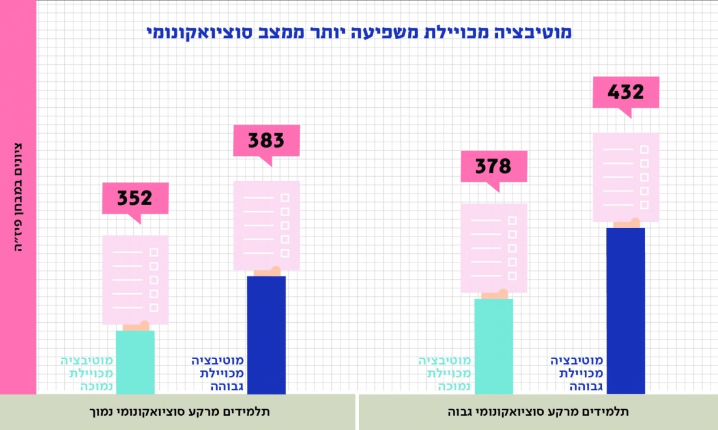

מה זה מוטיבציה מכויילת ולמה היא חשובה כל כך?
מוטיבציה מכויילת היא מוטיבציה להגיע למטרה מסויימת, המלווה ביכולת לחלק את הדרך הארוכה למטרות ולצעדי ביניים, למשימות יום יומיות שיש לבצע כדי להגיע ליעד. תלמידים שהינם בעלי מוטיבציה מכויילת גבוהה הם חדורי רצון להצליח במשימה שהגדירו לעצמם. אבל מעבר למוטיבציה הזו, התלמידים האלו גם יודעים לאמוד את רמת הידע וההבנה שלהם בכל שלב, מודעים ליכולותיהם אל מול המשימה העומדת בפניהם, ומוכנים לעבוד קשה עד להשלמת המשימה, צעד צעד, מתוך משמעת עצמית, מחויבות והתמדה.
מוטיבציה מכויילת הינה מוטיבציה הנשענת על השיקולים המטא-קוגניטיביים של תלמידים, בדגש על ויסות עצמי ואסטרטגיות למידה. המחקר אינו נותן את הדעת לשאלה האם המניע של התלמיד נעוץ בשיקול פנימי או חיצוני, אלא מחדד את החשיבות של ההתנהגות ביחס ליעד.
לפי המחקר, תלמידים בעלי מוטיבציה מכוילת גבוהה הגיעו להישגים גבוהים ב-14% במבחני פיז"ה ביחס לתלמידים בעלי מוטיבציה מכוילת נמוכה. וחשוב מכך, נמצא כי תלמידים מרקע סוציואקונומי נמוך בעלי מוטיבציה מכוילת גבוהה, הצליחו להגיע להישגים גבוהים יותר במבחני פיז"ה ביחס לתלמידים מרקע סוציואקונומי גבוה בעלי מוטיבציה מכויילת נמוכה.

האם אפשר לפתח אצל תלמידים מוטיבציה מכוילת?
מוטיבציה היא עניין חמקמק. היא נוטה להיות גבוהה ומאוד לא מכוילת בתחילת הדרך, כאשר התלמיד ניגש למשימה ומשרטט בעיני רוחו את המטרה, אך היא עלולה לרדת במעלה הדרך. לכן למורה יש תפקיד מרכזי בעידוד המוטיבציה, מתן הכלים לכיול המוטיבציה ותחזוקתה לאורך זמן.
גל ואני חפרנו בספרות ומצאנו שכדי לעודד מוטיבציה מכוילת בקרב התלמידים, שני תנאי בסיסיים מוכרחים להתקיים:
1. אמונה עמוקה שכל אדם יכול להתפתח – נקודת המוצא המשותפת של המורה והתלמיד מוכרחה להיות שהאינטליגנציה והיכולות אינם מאפיינים מקובעים, אלא ניתנים לשינוי וצמיחה. אסור לתייג תלמידים לפי הישגיהם במבחן, אלא להבליט את המאמץ וההתקדמות.
2. יחסי אמון בין התלמיד למורה – כדי שתלמיד יהיה מוכן להתאמץ ולפעמים גם לטעות בדרך, הוא צריך להאמין במורה שלו וגם לדעת שהמורה שלו מאמין/ה בו. אמון כזה נוצר כאשר המורה רואה את התלמיד ואת הצרכים הייחודיים שלו, ומרגיש/ה אכפתיות ואחריות על הלמידה של התלמיד. מן הצד השני, התלמיד מוכן להשקיע מאמץ ולסמוך על המורה. זה תהליך שיש בו עליות ומורדות, על הציר שבין הבנה לחוסר הבנה, ביטחון וחוסר ביטחון, עניין וחוסר עניין.
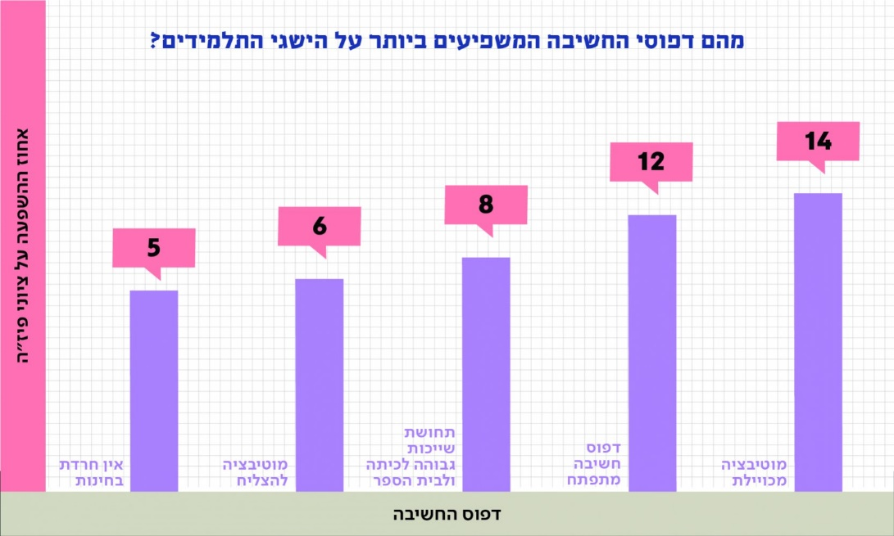
בשלב זה גל לקחה את המושכות ואמרה שיחד עם עומר היא תנסה לפרק את הדרך לשלבים, בצורה מתוכננת ושקופה: היא תסביר לו את מצבו בגילוי לב, ותתכנן ביחד איתו צעדי ביניים בדרך למטרה. יחד הם יציבו מטרות קטנות וברורות לכל שבוע. היא תדבר איתו על הפער בין מה שהוא חושב שהוא יודע ובין מה שנדרש ממנו, ותציע לו כלים ופיגומים לצמצם את הפער.

איך מבחן יכול להיות כלי ליצירת מוטיבציה מכויילת?
לפני שגל הלכה, רציתי לתת לה רעיון נוסף לכייל את המוטיבציה, וסיפרתי לה שבתור מורה למדעים, הקפדתי לומר לתלמידי שהמבחן הוא כלי "לכייל" את הלמידה. מטרת המבחן היא לעזור לתלמידים וגם לי לדעת אילו נושאים מובנים להם ואילו פחות, אילו חיבורים הם יודעים לעשות ואילו נעלמו מעיניהם, באילו נושאים הם "שולטים" ובאילו דרוש תרגול והעמקה נוספים. מעבר לכך, בשאלה האחרונה בכל מבחן, ביקשתי מהתלמידים להעריך מה הציון שהם הולכים לקבל, ומי שהעריך נכון, כלומר ידע להעריך את מצבו באופן מדוייק, קיבל בונוס בציון הבחינה.
כשהחזרתי מבחנים, דיברנו בכיתה על כך שטעויות הן החלק הכי מעניין ומשמעותי ללמידה, כיוון שהטעויות משקפות את ההבדל בין מה שאנחנו יודעים, מבינים ומסוגלים להביא לידי ביטוי כרגע, למה שאנחנו שואפים או נדרשים לעשות. אם נזהה את הטעות ונזקק את הקושי, נוכל לתכנן את המשך הלמידה, להציב את היעד הבא ולחשוב יחד על האסטרטגיה היעילה ביותר ללמידה.
כאשר עברנו על שאלות המבחן בכיתה, ניתחנו את הטעויות וניסינו להבין לעומק את המקור לכל טעות. תלמידים שביקשו לשפר ציון, קיבלו אפשרות לתקן את המבחן ולכתוב על כל שאלה בה טעו, מה היה חסר להם על מנת לענות נכון. בכל תיקון מבחן, ביקשתי מהתלמידים לכתוב איך הם עומדים לתכנן את הלמידה שלהם למבחן הבא, כיצד הם יבדקו האם הם יודעים את החומר לפני המבחן ובמה אני יכולה לעזור להם.
גל אמרה שהיא ממש מודה לי ושתינו חייכנו, אבל שתינו גם ידענו שיכול להיות שבשביל עומר זה כבר מאוחר מדי. ביציאה, ליד הדלת, גל אמרה "אם הוא לא יצליח גם הפעם, לפחות יהיו לו הכלים להתמודד, גם בהמשך, ואני אהיה שם בשבילו".

